ASSOCIATION COMMUNAUTAIRE DE YAOUNDÉ VI
Commune de Yaoundé VI — Région du Centre — Cameroun

PROJET COMMUNAUTAIRE
Jeunesse • Autonomisation • Développement
Pour une jeunesse autonome, formée et actrice de son avenir

Présenté par :
KEMMOGNE SACDO MENERE BRUNO FRANCK
Député Panafricain Junior | L’Honorable Franck KEMMOGNE

VISION GÉNÉRALE

Ce projet communautaire incarne une vision réaliste, progressive et déjà en cours de
concrétisation. Il s’inscrit dans une dynamique de développement durable axée sur la
jeunesse, l’autonomisation économique et la lutte contre la précarité sociale.

Réaliser ce projet représente un atout stratégique pour porter cette vision au niveau
institutionnel, faciliter la coordination avec les acteurs publics et privés, et garantir
un impact réel et mesurable sur le terrain.

■ 1. PROJET STRUCTURANT
Création d’une entreprise agroalimentaire communautaire

Le pilier central de ce projet est la mise en place d’une entreprise agroalimentaire légalement constituée, disposant déjà d’un business plan solide, d’une structuration juridique conforme et d’une vision claire de rentabilité. Le seul défi restant est la finalisation du capital de départ, actuellement en bonne voie.

▸ Objectifs principaux
- Réduire de manière significative le déficit alimentaire local.
- Créer des emplois directs et durables pour les jeunes dans la chaîne agricole et agroalimentaire.
- Réinvestir une grande partie des revenus générés dans des projets communautaires (formation, insertion, entrepreneuriat).
- Assurer une autonomie financière durable afin d’éviter une dépendance permanente aux subventions.

■ 2. ZONE PILOTE ET STRATÉGIE D’EXPANSION
Le projet débutera dans la région du Centre, précisément dans le Mfoundi, dans la commune de Yaoundé VI, avant de s’étendre progressivement aux autres communes et régions.

Une collaboration étroite sera établie avec :
- Les maires, conseillers municipaux et députés jeunes.
- Le Ministère de la Jeunesse et de l’Éducation Civique.
- Le Ministère de l’Administration Territoriale.
- Le Ministère de l’Agriculture et du Développement Rural.
- Le Ministère des Petites et Moyennes Entreprises, de l’Économie Sociale et de l’Artisanat.
- Des ONG, fondations et partenaires techniques et financiers.

Cette approche permettra d’adapter le projet aux réalités locales avant une extension progressive, avec une vision nationale à long terme.

■ 3. MISE EN PLACE D’UN SYSTÈME DE RECENSEMENT DES JEUNES
Un outil numérique de recensement sera développé afin d’identifier les jeunes âgés de 18 à 35 ans selon différentes catégories :

- Jeunes non scolarisés ayant une formation ou exerçant une activité.
- Jeunes non scolarisés sans activité.
- Élèves et étudiants.
- Jeunes diplômés à la recherche d’un emploi.
- Jeunes vivant avec un handicap.

Ce recensement permettra une meilleure planification des actions et une allocation équitable des ressources.

■ 4. IDENTIFICATION NUMÉRIQUE ET SÉCURISATION SOCIALE
À l’issue du recensement, un système d’identification numérique sera mis en place à travers la création de cartes d’identification dotées de codes QR, lisibles même sans connexion internet.

Ce dispositif permettra de :
- Limiter les doublons et garantir que chaque jeune bénéficie équitablement des aides.
- Réduire l’insécurité et lutter contre la délinquance juvénile : tout jeune impliqué dans des actes de délinquance perdra temporairement ses avantages.
- Renforcer la responsabilisation citoyenne des jeunes bénéficiaires.



Modèle de carte d’identification avec code QR

■ 5. ACTIONS CONCRÈTES D’INSERTION ET D’AUTONOMISATION DES JEUNES

▸ a) Formation et insertion professionnelle
- Formations pratiques pour les jeunes non scolarisés, selon leurs centres d’intérêt.
- Partenariats avec des entreprises dans les secteurs du Bâtiment et Travaux Publics (BTP), de l’agriculture et de l’artisanat.
- Facilitation de l’insertion professionnelle directe.
- À moyen terme, mise à disposition de moyens de transport pour améliorer les conditions de travail.

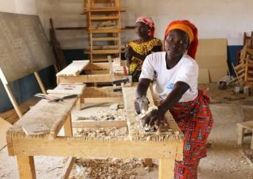 | 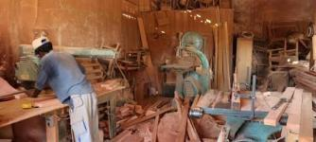

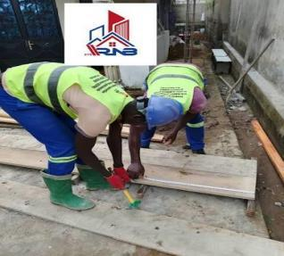 | 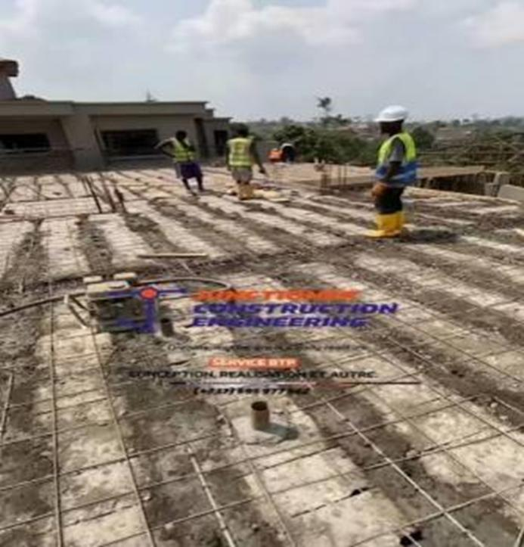

▸ b) Soutien à l’auto-emploi
- Mise à disposition de petits secrétariats, salons de coiffure, ateliers de menuiserie et commerces de proximité.
- Développement d’activités de vente en ligne et d’import-export avec accompagnement (Chine, Turquie).
- Financement de projets collectifs supervisés avec accompagnement jusqu’à leur réussite.

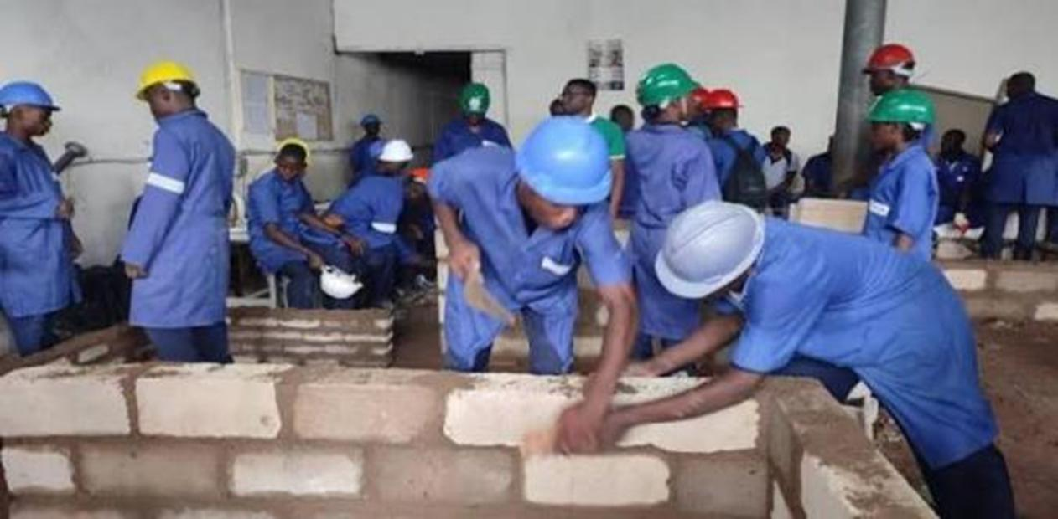

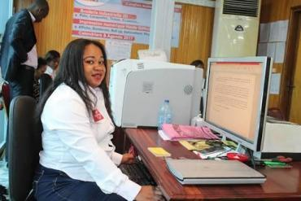

Exemple de petit secrétariat mis à disposition

▸ c) Jeunesse scolaire et estudiantine
- Promotion de l’entrepreneuriat en milieu scolaire.
- Préparation des élèves de Première et Terminale à l’insertion socioprofessionnelle.
- Sensibilisation à l’indépendance financière dès le plus jeune âge.

 | 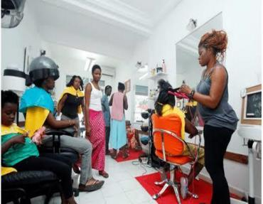



■ 6. LOISIRS, CULTURE ET ENCADREMENT POSITIF
Des programmes de loisirs et de divertissement seront organisés à travers :
- Des ateliers de compétences.
- Des programmes culturels.
- Des tournois sportifs.
- Des activités artistiques.

Ces actions visent à développer les talents, occuper positivement les jeunes et prévenir l’oisivité et la délinquance juvénile.

■ 7. RENTABILITÉ PRÉVISIONNELLE ET IMPACT SOCIAL
Le projet agricole communautaire repose sur une logique de rentabilité progressive et réaliste.

PÉRIODE | BÉNÉFICE ESTIMÉ
Par trimestre | 5 000 000 — 10 000 000 FCFA
Par an (base prudente) | 20 000 000 FCFA

▸ Répartition des bénéfices
- Une partie sera réinvestie dans l’entreprise pour assurer sa croissance.
- L’autre partie sera consacrée au financement des actions communautaires.

Selon les revenus de départ, le projet permettra d’accompagner entre 10 et 50 jeunes lors de la première phase. Une évaluation complète sera ensuite réalisée afin d’ajuster les stratégies, améliorer la gestion et augmenter le nombre de bénéficiaires.

ENGAGEMENT DE L’ÉQUIPE

« Nous sommes jeunes, nous connaissons les réalités du terrain et nous sommes
déterminés à agir. Aimer le Cameroun, c’est investir dans sa jeunesse.
Nous accorder votre confiance, c’est choisir une représentation jeune, engagée et efficace. »

KEMMOGNE SACDO MENERE BRUNO FRANCK
Député Panafricain Junior | L’Honorable Franck KEMMOGNE

Signature : _______________________________

